科学练习三
78.植物进行光合作用的主要器官是 A.叶肉细胞 B.叶片 C.叶绿素 D.叶 （ ）
79.巴斯德消毒法消毒“保鲜”的主要原因是 （ ）
A.慢速高温杀死食物中的微生物 B.快速高温杀死食物中的微生物
C.快速低温杀死食物中的微生物 D.慢速低温杀死食物中的微生物
80.在“月上柳梢头，人约黄昏后”诗句中，月亮的月相是 （ ）
A.上弦月 B.新凸月 C.满月 D.下弦月
81.在冬季的晚上七、八点钟，你会看到全天空最亮的一颗星是 （ ）
A.北极星 B.天狼星 C.织女星 D.牛郎星
82.严冬时，常用黄酒代替水倒入砚台里磨墨，试分析这样做的好处_________________。
83.在科学研究中借助仪器是为了 （ ）
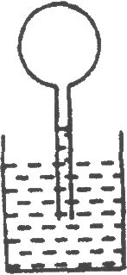
A．扩大观察范围 B．完成观察任务 C．得到观察结果 D．延长观察过程
84.右图为伽利略温度计(烧瓶内有空气，细管中有液体)，若气温降低时
A．液体收缩，液面上升 B．液体收缩，液面下降
C．气体收缩，液面上升 D．气体收缩，液面下降
85.下列哪一项不是生物适应性的例子 （ ）
A．到了秋天，树叶开始落下 B．放在窗台上的植物，茎向窗外弯曲生长
C．陆生植物的根在土壤中扎的较深 D．缺少食物的猪，身体瘦小，生长缓慢
86、你认为大蒜根细胞中没有的结构是……………………………………（ ）
A、细胞壁 B、细胞膜 C、叶绿体 D、细胞核
87 、水和酒精都是两种常见的无色透明的液体，写出两种区分水和酒精的方法。

88、指出下列每组生物中，哪一种生物跟其余两种属于不同生物类别，并说出理由：
[示例] 娃娃鱼、青蛙、草鱼
答：草鱼 因为草鱼是鱼类，而娃娃鱼和青蛙都属于两栖类动物。
（1）鸵鸟、蝙蝠、家鸽
答：
（2）紫菜、海带、蕨
答：
（3）葫芦藓、银杏、荔枝
答：
89.从下表列车时刻表可知列车从上海站出发到达济南站所需的时间为__________。
停靠站 | 到达时间 | 开车时间 | 里程／千米
上海 |  | 18:00 | 0
蚌埠 | 22:26 | 22:33 | 484
济南 | 03:13 | 03:21 | 966
北京 | 08:00 |  | 1463
90、学校教学大楼的一间教室的体积大约是…………（ ）
（A）200米³ （B）200千米³ （C）200分米³ （D）200厘米³
91、用已经调节平衡的天平称物体的质量时，若指针偏向分度盘的左侧，应该
（A）调节横梁右端的平衡螺母向左 …（B）调节横梁右端的平衡螺母向右…（ ）
（C）减少砝码质量或调节游码直到指针在分度盘的中央为止
（D）增加砝码质量或调节游码直到指针在分度盘的中央为止
92、0℃的冰与0℃的水相比较…（A）0℃的冰比0℃的水冷………………（ ）
（B）0℃的水比0℃的冰冷（C）0℃的水与0℃的冰冷热程度相同 （D）以上说法都正确
93、如果你决定举办一个动物招待会，招待地球上的所有动物物种，你该发出多少份邀请： A、约150万； B、约300万； C、约200万； D、约125万。 （ ）
94、常见的热水瓶，其容积大约为： （ ）
A、200ml； B、2L； C、200L； D、20L。
95、下列哪项不是哺乳动物特有的是 （ ）
A、用母乳哺育幼儿；B、胎生； C、体表被毛； D、体温恒定。
96、人体正常体温为 °C，用两支准确完好的体温表同时测同一病人的体温，一支
读数为38°C，另一支读数为39.2°C，该病人的体温应是 °C，造成两支读数不
同的原因是 。
97、制作口腔上皮细胞临时装片的实验：⑴取材：用牙签在 刮几下；⑵为了使
口腔上皮细胞不变形，实验中所用的生理盐水浓度为 ；⑶实验中所用的
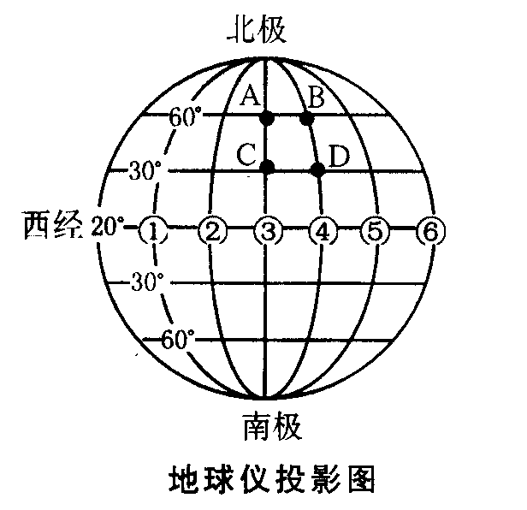染色液是 ；⑷用显微镜观察口腔上皮细胞时，应先用 镜观察。
98．读投影到白墙壁上的经纬网地球仪图，回答下列问题：
（1）根据已经标出的一条经线的经度数，标出其他经线的度数
①__________②__________③__________
④__________⑤__________⑥__________。
（2）A点的位置是_______________（填经、纬度），它位于
B点的_________方向上，位于D点的_________方向上。
（3）地球仪上，纬线AB与CD的长短关系是____________，
经线AC与BD的长短关系是__________。
99、下面四种月相中只有在傍晚才能观察到的是 （ ）

A
B
C
D

100、神舟五号胜利升空，为我国的航天事业开辟了新篇章，假如有一天，你乘上我国的神
舟号飞船登上月球，当日、月、地三者位置如下所示时，在A点你能看到地球的地相是
A
日
地
月·

A．上弦地 B．满地 C．下弦地 D．新地 （ ）
101、2003年10月1日是农历九月初六，从2003年10月1日起整个月的月相可能出现两
次的是 A．新月 B．上弦月 C．下弦月 D．满月 （ ）
102、唐代诗人张继曾著有《枫桥夜泊》，诗中写到“月落乌啼霜满天，江枫渔火对愁眠。
姑苏城外寒山寺，夜半钟声到客船。”所描述的夜景是 （ ）
A、农历初一 B、农历初七、初八 C、农历十五 D、农历二十二
103、小马在农历二十二、二十三的晚上看到的月亮应该是图中的------------（ ）
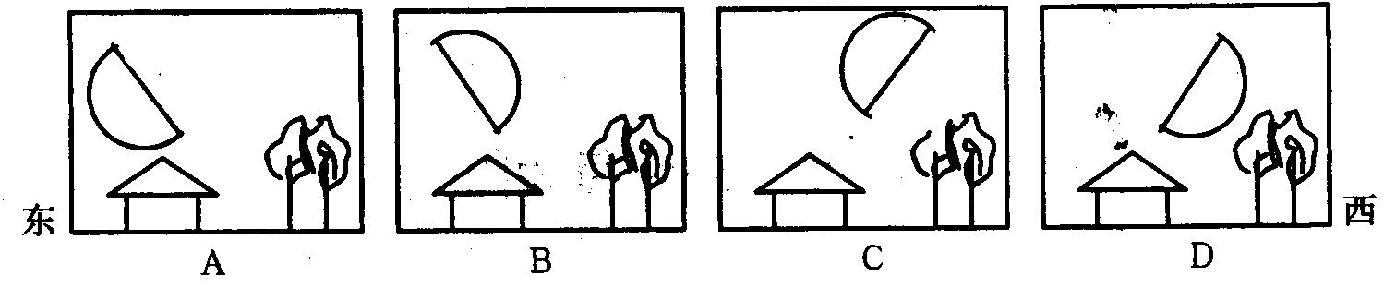

104、钱塘江大潮时的月相是 A新月 B上弦月 C下弦月 D残月（ ）
105、美国南北战争以前，大量的黑奴从南方逃向北方寻求自由。在夜间悄悄行走时，他们互
相传达：“朝着像饮水瓢的那个星座走。”这个星座是（ ）
A大熊座 B小熊座 C狮子座 D人马座
106、填写下表中我国节日的农历日期，并将下列月相前的字母填入表中相应空格。
A新月到上弦月之间 B上弦月到满月之间 C满月 D新月
节日 | 春 节 | 中秋节 | 重阳节 | 端午节
农历日期
月相
107．将手从水中提出离开水，觉得手凉些，是因为: ---------------------------- ［ ］
A、一定是原来的水温比体温低造成的 B、一定是原来的水温比体温高造成的
C、水温和手温相同，拿出后凉的感觉是由于心理作用造成的
D、上面的说法都不正确
108．在足球比赛中常常可见：当一球员脚被撞伤倒地不能起来时，一名医生马上跑过去在受伤部位喷上一种液体，这种液体汽化后能使受伤部位温度下降，起到暂时止痛作用。这种液体沸点最有可能的是：------------------------------------------------------------------------------［ ］
A、12℃ B、32℃ C、40℃ D、100℃
109．在农村有一些“装神扮鬼”骗人钱财的人，他们有这样一手绝活：从翻滚的油锅中用手把“鬼”揪出来。其实奥秘在锅中的“油”中：上层是真正的菜油（沸点约在300℃），而下层是其它的液体，这种液体沸点最有可能是：---------------------------------［ ］
A、50℃左右 B、80℃左右 C、100℃左右 D、200℃左右
110．奶粉厂制作奶粉时，要把牛奶中的水分通过蒸发过程来干燥，但又要不破坏牛奶中的营养成分（温度不能过高）。想一想，说说如何解决这个问题。

111．设计实验：比较水和菜油的蒸发快慢。
（1）提出问题：
（2）进行假设：
（3） 实验设计：

（4）结论：
112.下列关于冰箱工作时的说法中正确的是：（ ）
A电冰箱是靠氟里昂或其它物质熔化时吸热致冷的
B.汽化后的气体在冷凝器中液化成液体并吸收热量
C.液化后的液体又流回到冷冻室内的管子中汽化并放出热量
D.冰箱中的氟里昂泄漏会对地球生态环境构成威胁
113、测一盒大头针数目。先测出一盒大头针质量为M1 克，再测出 的质量
为M2克，则一盒大头针数目为 。
114、用三种不同的方法测出1元硬币的周长
方法一：
方法二：
方法三：
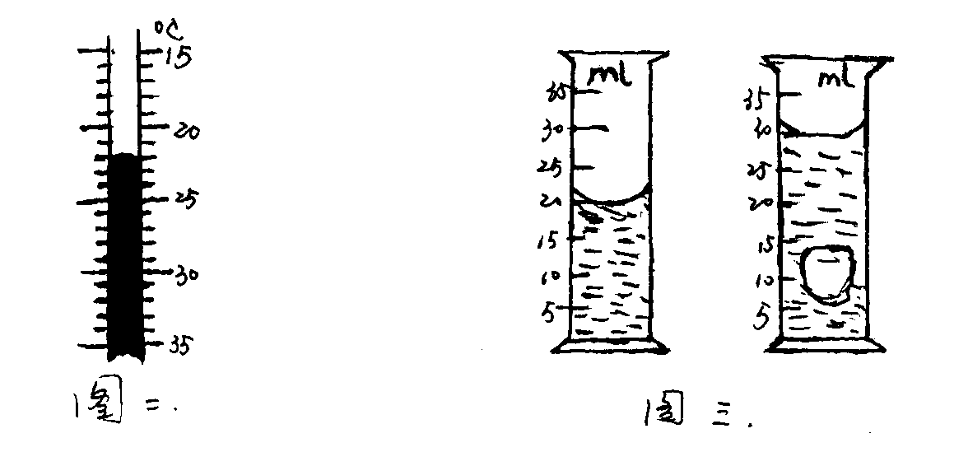
115． 人体血管的总长度约为10.6万千米，请计算：以知地球的赤道周
长约为4×10⁷米，如果将一个人的血管沿赤道把地球绕起来，可以把
地球绕（ ）
A 0.265圈 B 3.77圈 C 2.65圈 D 0.377圈
116．一支完整的粉笔的长度最接近于（ ）
A 15毫米 B 0.5厘米 C 0.8分米 D 0.2米
117．图二所示的示数是
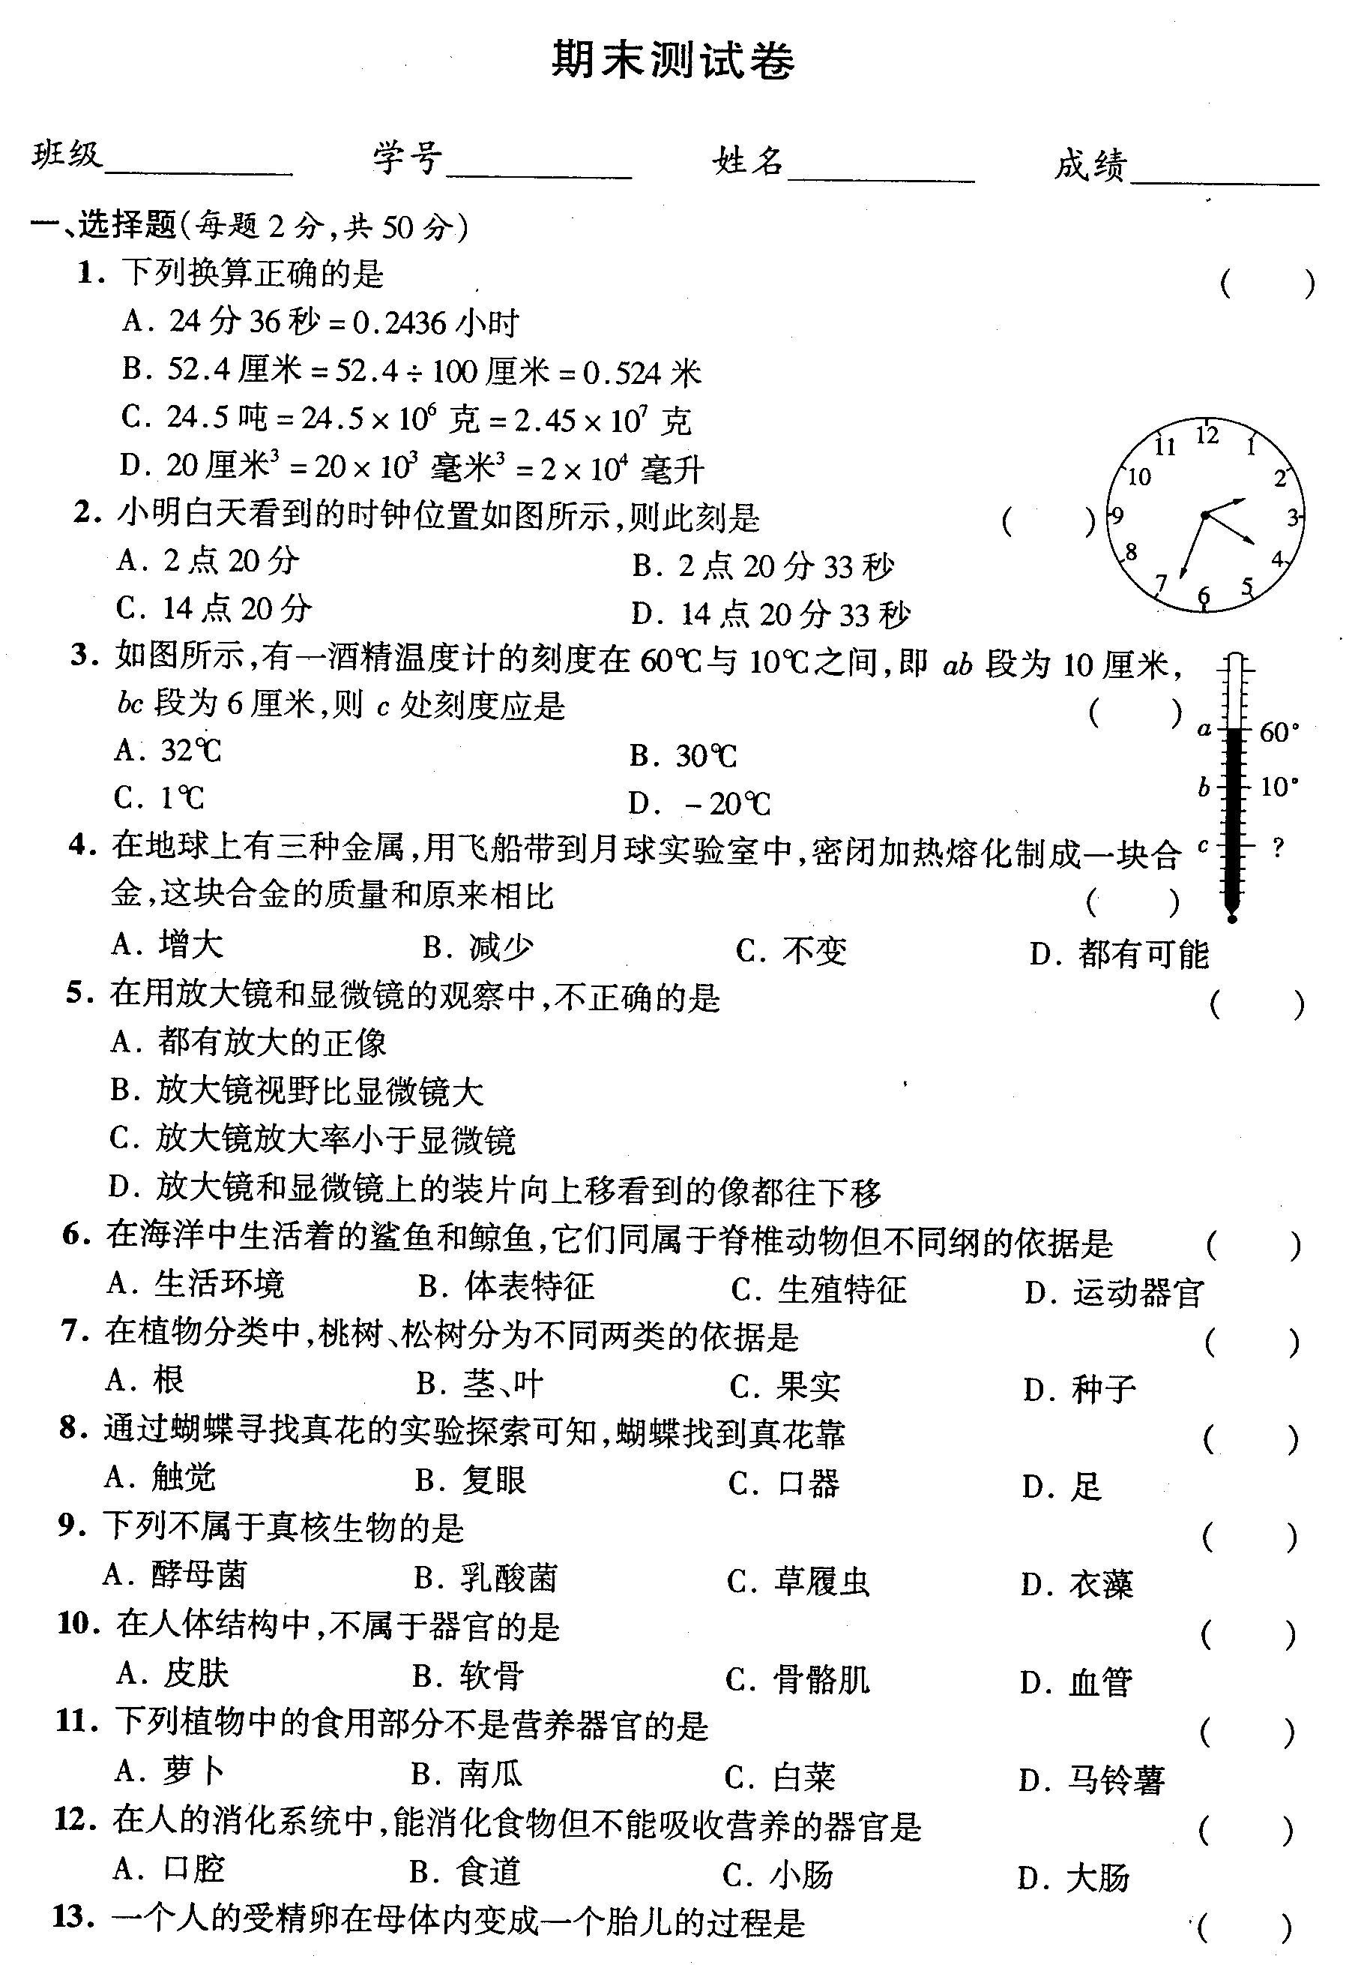
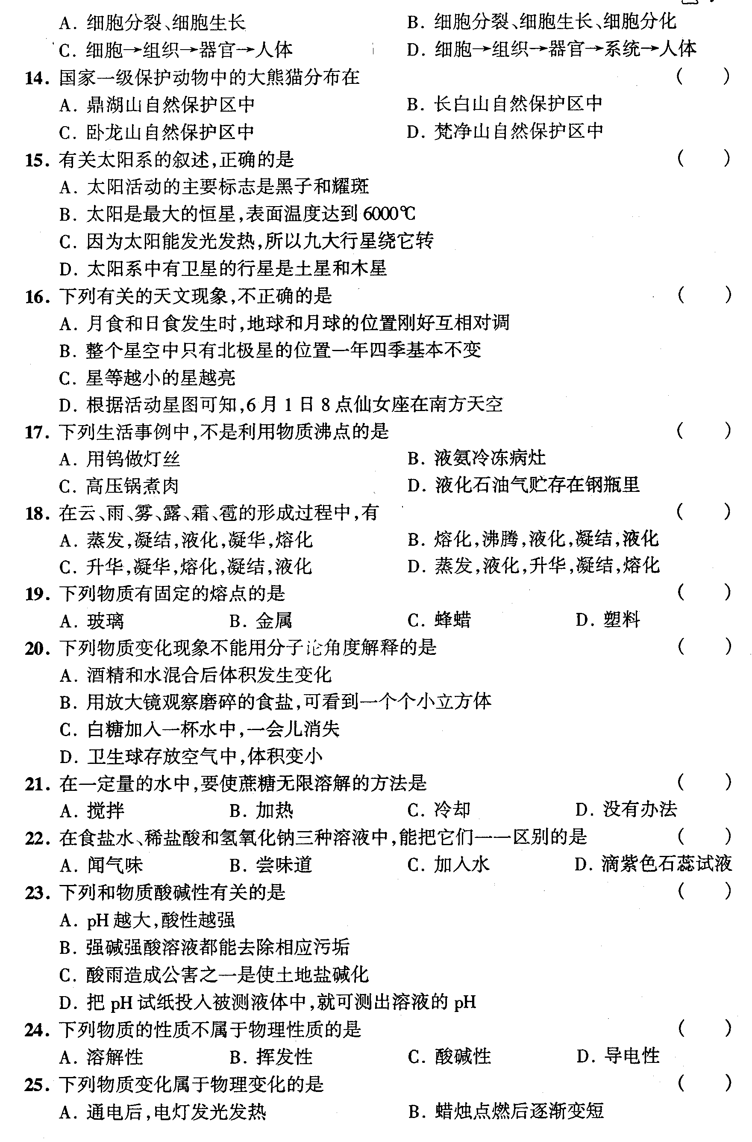
118、

119、

120、植物与动物功能相同的组织是_____________、_____________-。
121、由于地球的原因，可造成的天文现象是________________。
122、能帮助我们在晚上确定方向的星座是________________。

